Manual de usuario
Registro de defectos SEHO
Por: Oscar Tovar Delgado

Contenido
Contenido 1
Introducción 2
Ventana principal 2
Contenido ventana principal 3
Área por modelo 4
Establecer horario de trabajo 4
Registro de pallet 5
Reset de registros 7
Archivos de registros 8
Archivo.csv 8
Register.csv / LogFile.csv 8
Abrir archivos desde el programa 9
Modificar archivos desde el programa 10
Agregar o eliminar fila 12
Diferencias 12
Recomendaciones 13
Control de versiones 14

Introducción
La creación de este programa tiene la finalidad de facilitar el registro de los defectos que se generan en la maquina de soldeo por ola (SEHO), al igual de mostrar de una manera sencilla y clara estos defectos y lograr atender los problemas que estos pueden generar, es responsabilidad de la persona que interactúa con este programa del manejo de los datos generados.

Ventana principal
El contenido de la ventana principal puede variar, esto debido al ingreso de nuevos defectos, modelos, etc.
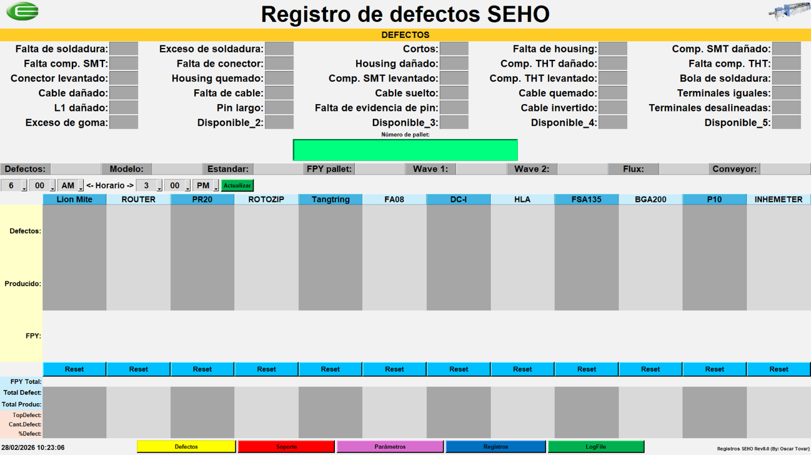

Contenido ventana principal
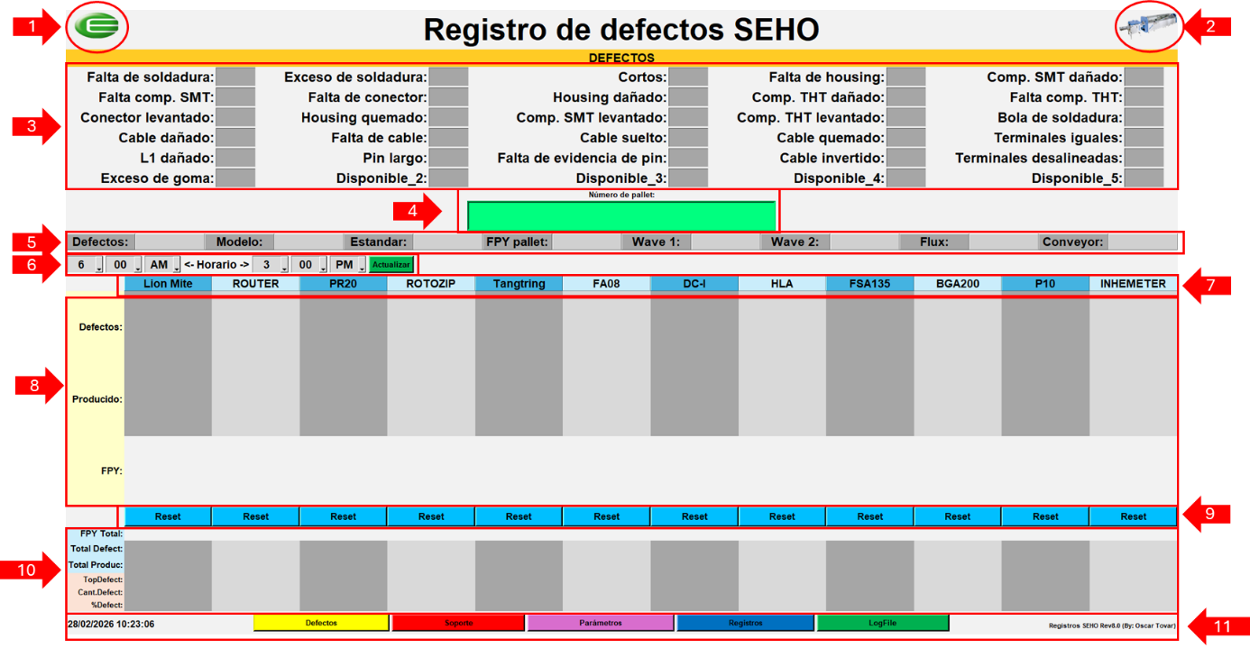
- Logo ELRAD: minimizar ventana, la ventana ocupa el 100% de la pantalla, no se puede ajustar el tamaño de la ventana.
- Logo SEHO: cerrar ventana (cierra el programa).
- Defectos: área de defectos, con las entradas de cantidades de defectos.
- Entrada de pallets: entrada de pallet a registrar.
- Información de pallets: área de información de pallet.
- Horario de trabajo: área de selección de horario de trabajo y registros.
- Modelos: área de los modelos registrados en el programa.
- Información por modelo: área donde se visualiza la información por modelo, defectos, producido y FPY, de acuerdo con los horarios establecidos, esta información está basada en el registro (Registro.csv) el cual puede ser reiniciado.
- Botones de reinicio: botones de reinicio por modelos los cuales solo pueden reiniciar la información mostrada en el área 8, donde la información está basada en el registro.
- Información total por modelo: área donde se visualiza la información por modelo, FPY, defectos, producido, Top Defecto, cantidad total del defecto top y el porcentaje del defecto, de acuerdo con los horarios establecidos, esta información esta basada en el registro (LogFile.csv), el cual no puede ser reiniciado (solo si se modifica directamente).
- Sub-ventanas: área donde se puede visualizar fecha y hora (de acuerdo con la PC), sub-ventanas (Defectos, Soporte, parámetros, Registros y LogFile) y nombre y versión de programa.

Área por modelo
Cada modelo cuanta con su area de información como se muestra en la imagen, la version actual del programa cuanta con 12 modelos posibles los cuales pueden ser modificables.
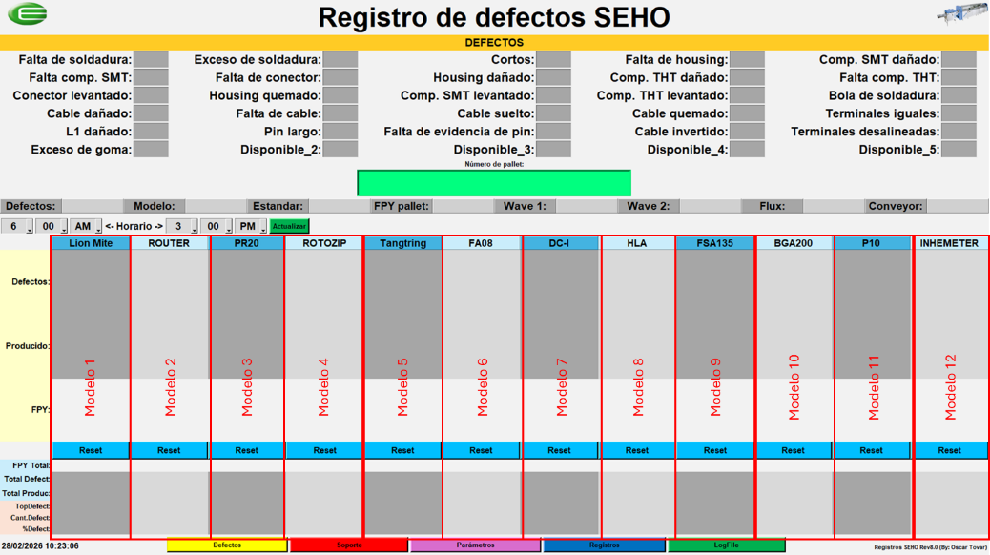

Establecer horario de trabajo
Al iniciar el programa o el turno se debe establecer el horario de trabajo, si se requiere modificar el horario cuando ya se esta utilizando el programa y/o hay registros fuera del horario establecido, modifique el horario y presione el botón verde “Actualizar”.
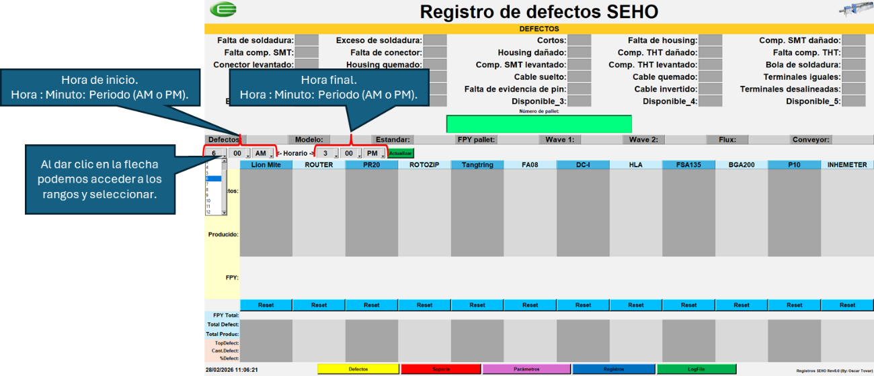
Imagen 4.

Registro de pallet
Para registrar un pallet, se requiere tener el defecto o defectos, la cantidad por defecto y el número de pallet. Nota: Se requiere tener el horario de trabajo ya establecido.
- Introducir cantidad de defectos:
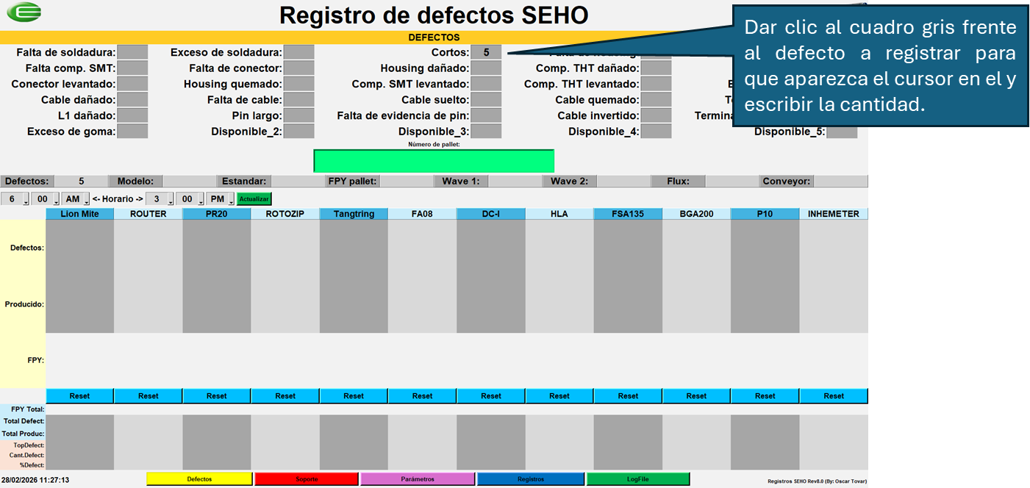
- Introducir número de pallet:
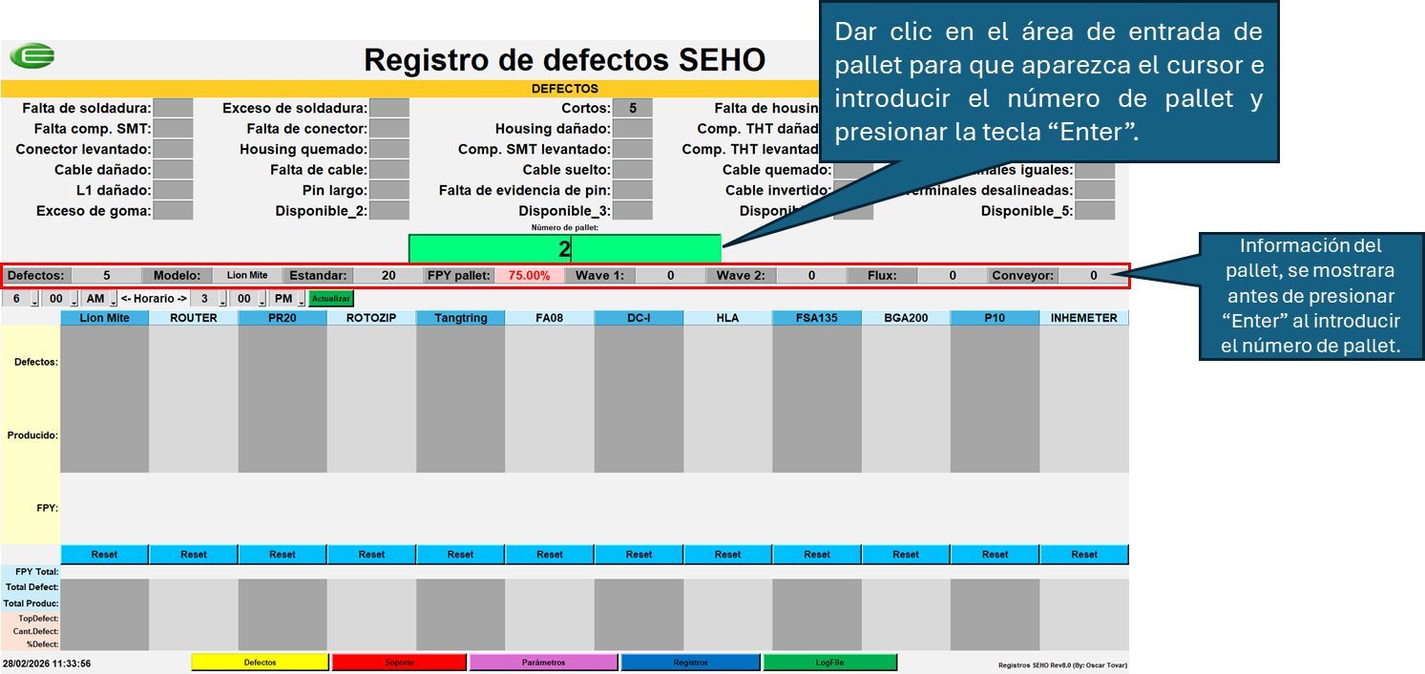
Antes de presionar la tecla “Enter”, pero con el número de pallets en la entrada, se mostrará la información:
- Defectos: Cantidad total de defectos, de ese pallet en el momento del registro.
- Modelo: Modelo al que pertenece el pallet.
- Estándar: Cantidad de piezas que tiene ese pallet.
- FPY pallet: El FPY de ese pallet de acuerdo con los defectos y estándar en el momento del registro.
- Wave 1: Revoluciones de la ola 1 (si hay registros).
- Wave 2: Revoluciones de la ola 2 (si hay registros).
- Flux: Cantidad de flux en mililitros (si hay registros).
- Conveyor: Velocidad del conveyor de ola (si hay registros).

- Registro:
El registro se realizará después de introducir el numero de pallet en la entrada de pallets y presionar “Enter”, además de mostrar la información en la interfaz los datos se guardarán en los archivos Register.csv y LogFile.csv.
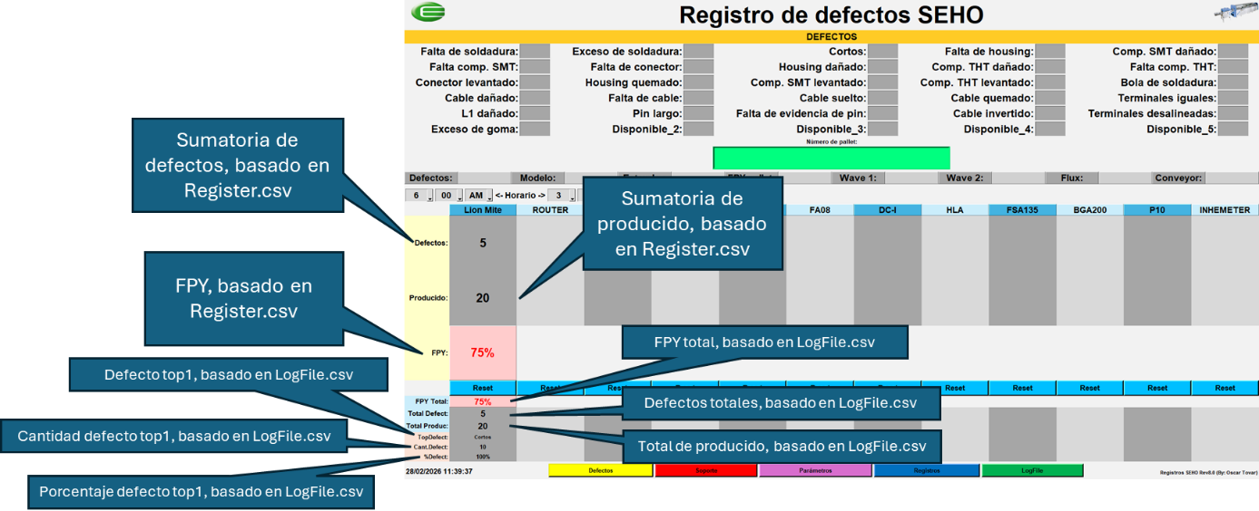

Reset de registros
Botón “Reset”: Cada modelo cuenta con un botón de “Reset” que al presionarse se reiniciaran los cantadores de Defectos, Producido y FPY del modelo al que corresponda el botón, solo del área de información basada en Register.csv.
Es recomendable que después de efectuar alguna modificación en el proceso y/o máquina, se reinicie la información para observar si las modificaciones tuvieron algún impacto.
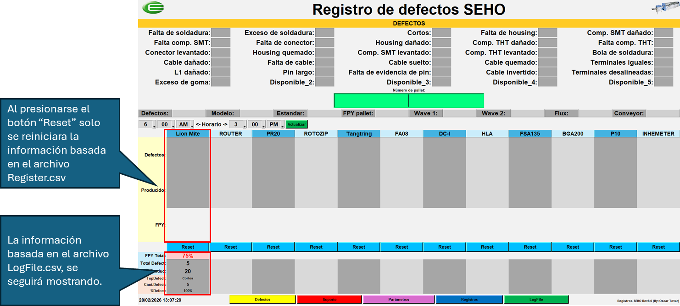

Archivos de registros
El programa cuenta con dos archivos de registro el Register.csv y el LogFile.csv que cada uno cumple una función esencial para el funcionamiento y almacenamiento del programa.

Archivo.csv
Un archivo CSV (Comma-Separated Values o Valores Separados por Comas) es un archivo de texto plano estructurado que almacena datos tabulares (filas y columnas) separados por comas, ideal para intercambiar información entre aplicaciones como Excel, bases de datos o sistemas web.

Register.csv / LogFile.csv
Estos archivos almacenan toda la información que se está registrando en el programa, los archivos pueden ser abierto con las aplicaciones de “Bloc de notas”, “Notepad++”, “Excel”, directamente desde el programa o cualquier editor de texto, pero es recomendable usar “Excel”, “Notepad++” o desde el programa ya que cuando se han generado una gran cantidad de datos “Bloc de notas” podría no abrir el archivo. Los archivos almacenan la misma información con la misma estructura, pero con una diferencia que me mencionará mas adelante.
Los archivos están estructurados de la siguiente manera:
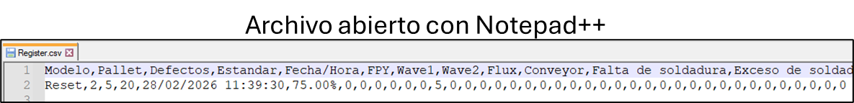
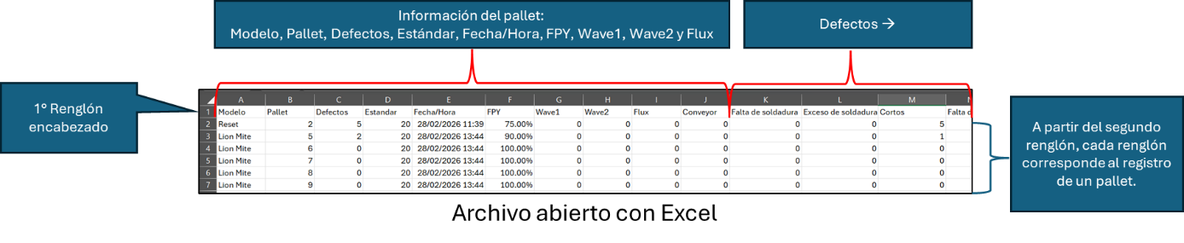
Los archivos se encuentran en la ruta: C:\Registro_defectos_SEHO\LogFiles
Los archivos pueden ser copiados para ser abiertos en otra PC y/o en otra carpeta, etc. pero si el archivo es abierto en la misma ruta y PC donde está el programa favor de ser cerrado antes de iniciar el programa ya que provocara errores de registros o simplemente el programa no funcionara.
Si los o algún archivo es borrado de la ruta principal, al iniciar el programa este creara unos nuevos, pero se perderán los datos del o de los archivos pasados, los o el nuevo solo tendrá los encabezados y el programa comenzara a guardar en él.

Abrir archivos desde el programa
Los archivos pueden ser abiertos para su visualización o modificación desde la ventana principal del programa, esto desde los botones “Registros” (azul) y “LogFile” (verde).
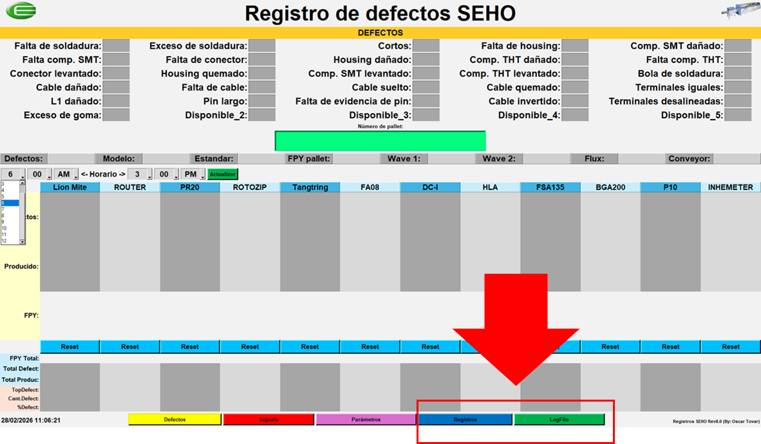
La interfaz de visualización es igual para ambos archivos se puede notar la diferencia en el título de la ventana.
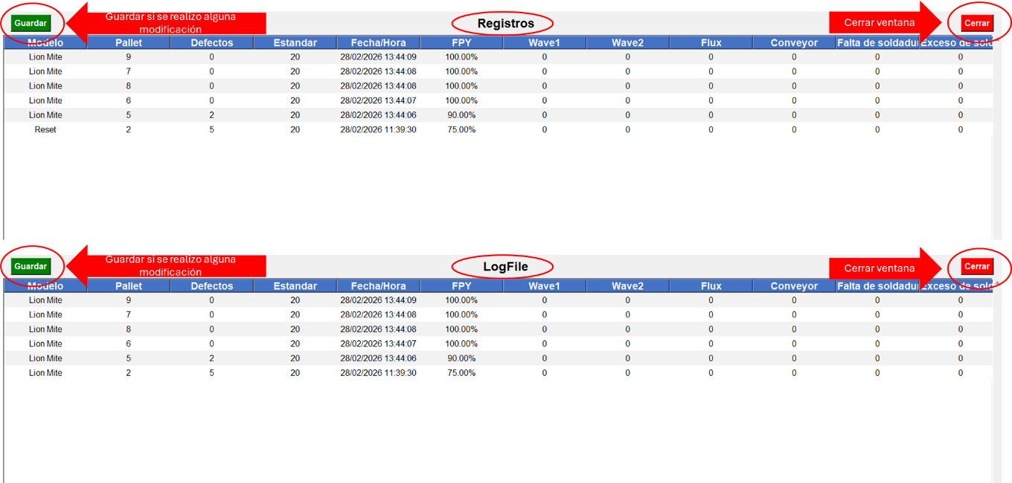

Modificar archivos desde el programa
Los archivos pueden ser modificados desde el programa de la siguiente manera:
- Dar doble clic sobre la celda que se quiere modificar, se colocara el cursor aun lado del contenido, para el ejemplo se modificara el número de pallet.

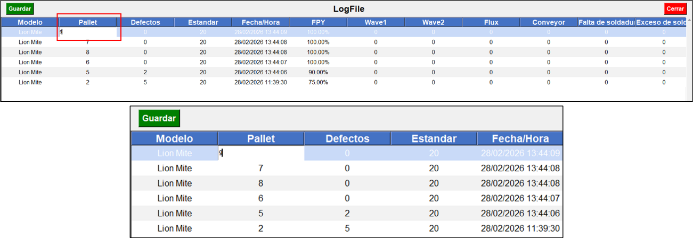

- Para este ejemplo se borra el “9” y se escribe el “6”:
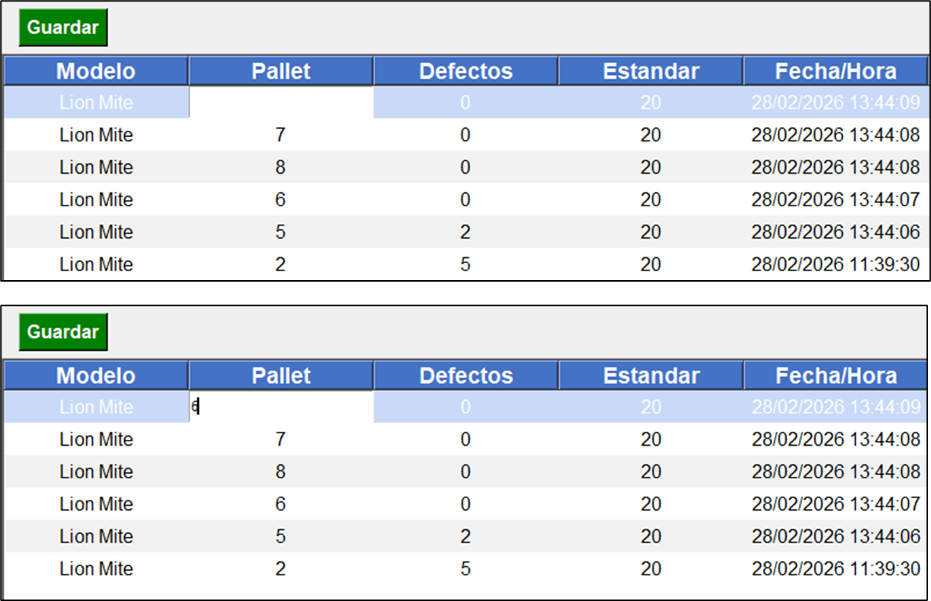

- Una vez con el dato deseado presionar “Enter” en el teclado para que se realice la modificación:
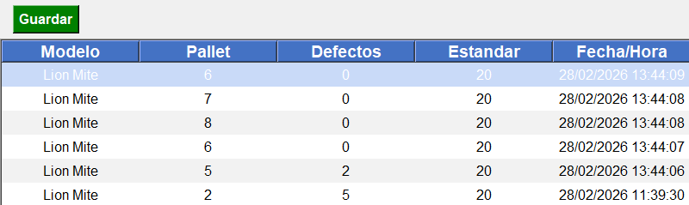
- Presionar el botón “Guardar” (Verde), se mostrará una venta de confirmación dar clic en “Aceptar”.
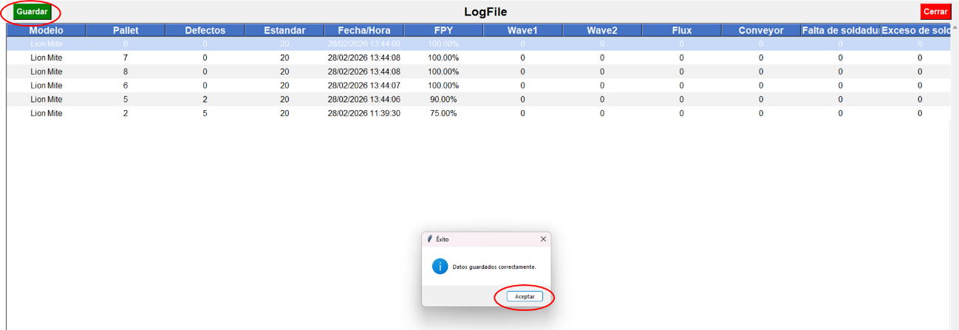
- Presionar “Cerrar” se cerrará la ventana y automáticamente se realizaran los cambios en la ventana principal (si aplica).
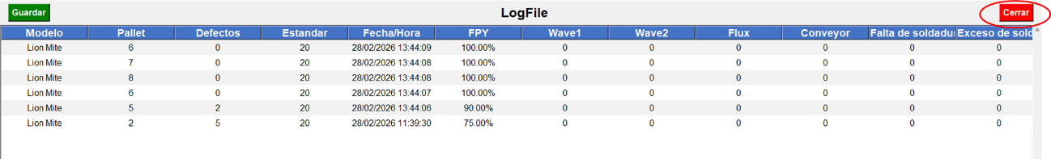
Nota: Es muy importantes que los cambios realizados en cualquier archivo sean realizados en ambos, esto para que la información sea verídica y coincida.

Agregar o eliminar fila
Desde el programa es posible agregar o eliminar filas de la siguiente manera:

Diferencias
Register.csv: De este archivo se extraen los datos para mostrar la información por modelo, pero con la posibilidad de ser reiniciado.
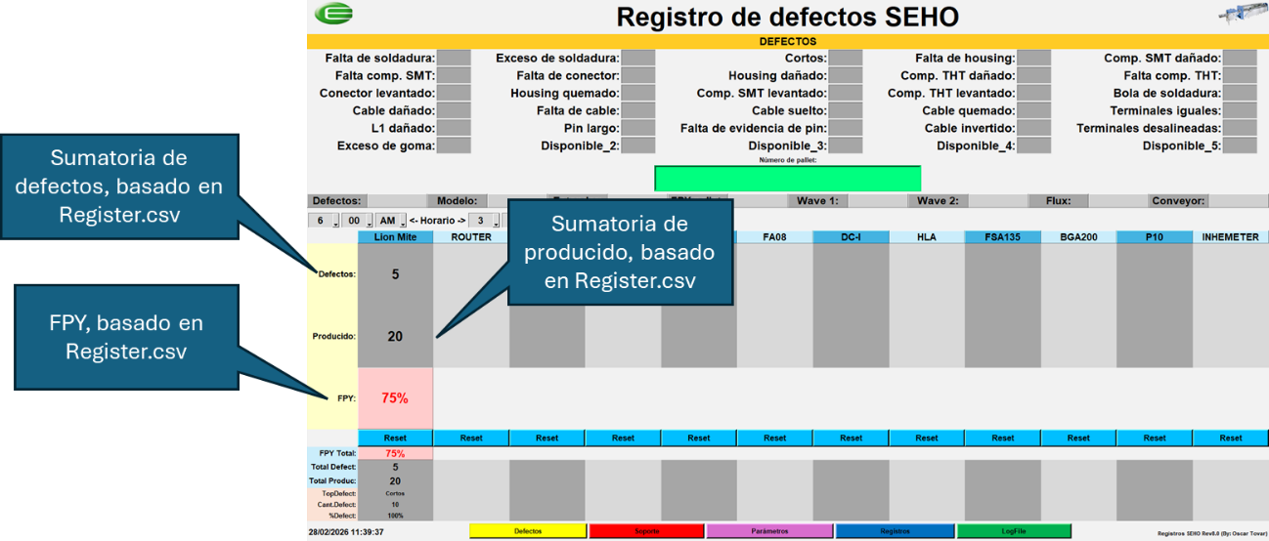
Imagen 11.
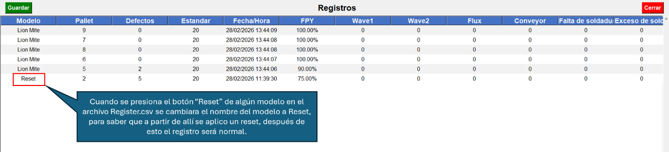
Imagen 12.

Recomendaciones
- Generar un BackUp de los archivos de registros Register.csv y el LogFile.csv mensualmente para evitar que el programa se ralentice por la cantidad de datos, solo mover a otra carpeta, si los archivos originales son borrados al iniciar el programa creara unos nuevos, pero sin datos solo los encabezados para comenzar a guardar en ellos.

Control de versiones
Versión | Fecha de modificación | Modificado por | Comentarios
Registros SEHO Rev8.0 | 28/02/2026 | Oscar Tovar | Creación de aplicación de registros de defectos SEHO en Python para no depender de Excel

